2006年中考化学试题汇编
《第九单元 溶液》

25．（2006·江西）(4分) 资料一：木糖醇是一种甜度相当于蔗糖、易溶于水的白色固体（木糖醇在某些温度下的溶解度分别为：30℃时70g、50℃时84g、60℃时90g）。近年来，市场上木糖醇口香糖正逐渐取代蔗糖口香糖。
资料二：人体口腔中唾液正常的pH在6.6～7.1范围内，其酸性的增强不利于牙齿的健康。
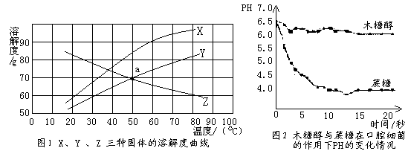
根据以上信息，回答下列问题：
(1)木糖醇具有的物理性质有 ；（任写一点）
(2)据图1判断：表示木糖醇溶解度曲线的是 （选填“X”、“Y”、或“Z”），图中a 点表示的含义是 ；
(3)分析图2 可知：在口腔细菌的作用下，木糖醇分解产物的酸性比蔗糖分解产物的酸性更（填“强”或“弱”），所以咀嚼木糖醇口香糖比蔗糖口香糖更有利于牙齿的健康。
25．(4分) (1)有甜味、白色、固体、易溶于水等（任答一点即可得分） (2)X ；50℃时Y、Z两物质的溶解度相等（或答50℃时Y、Z两物质的溶解度70g。）(3)弱

12、(2006·北京市)下列物质中不能与水形成溶液的是（ D ）
A、白糖 B、食盐 C、纯碱 D、植物油
29、(2006·北京市)甲、乙两物质的溶解度曲线如图所示，
下列叙述中正确的是（ D ）
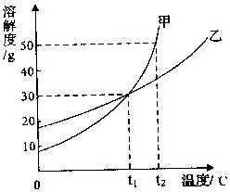
A、t₁℃时，甲和乙的溶解度均为30
B、t₂℃时，甲和乙的饱和溶液中溶质的质量分数相等
C、t₂℃时，在100g水中放入60g甲，其溶质的质量分数为37.5﹪
D、t₂℃时，分别在100g水中各溶解20g甲、乙，同时降低温度，甲先达到饱和
30、(2006·北京市)传统“陈醋”生产过程中有一步称为“冬捞夏晒”，是指冬天捞出醋中的冰，夏日曝晒蒸发醋中的水分，以提高醋的品质，假设用醋酸的质量分数为3﹪的半成醋，生产500g
5.4﹪的优级醋，过程中醋酸没有损失，捞出的冰和蒸发的水的总质量为（ B ）
A、500g B、400g C、200g D、100g
37、（2006·上海市）右图是M、N两种物质的溶解度曲线，在
t₂℃时往盛有100g水的烧杯中先后加入
0
t₁
t₂
t（℃）
N
M
a
S（g/100g水）
a g M和a g N（两种物质溶解时互不影响，
且溶质仍是M、N），充分搅拌。将混合物
的温度降低到t₁℃，下列说法正确的是——
———————————————（ C ）
A、t₂℃时，得到M的饱和溶液
B、t₂℃时，得到N的不饱和溶液
C、温度降低到t₁℃时，M、N的溶质质量分数相等，得到M、N的不饱和溶液
D、温度降低到t₁℃时，M、N的溶解度相等，得到M、N的饱和溶液
40、（2006·上海市）为了配制50g 5%的氯化钠溶液，需进行如下操作：① 计算；② 用托盘天平称量 _________g 氯化钠；③ 用__________（填“10mL”或“50mL”）量筒量取______mL水；④ 将两者置于烧杯中，用玻璃棒搅拌。
40、② 2.5 ③ 50 mL、47.5
21、（2006·重庆市）(10分)20℃时，取相同质量的a、b、c三种物质的饱和溶液分别置于三个烧杯中，再分别向其中加入相同质量的相应固体溶质，将温度升高到40℃，固体的溶解情况如图1所示。图2为a、b、c三种物质的溶解度曲线。请仔细阅读图1和图2回答下列问题：
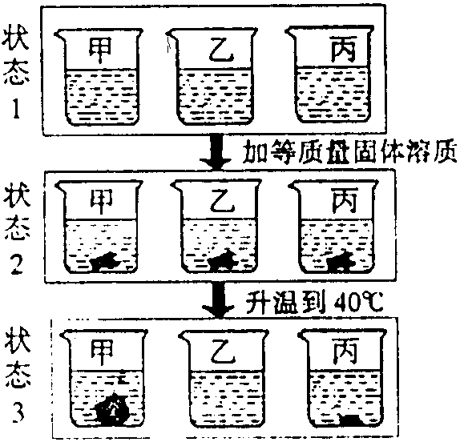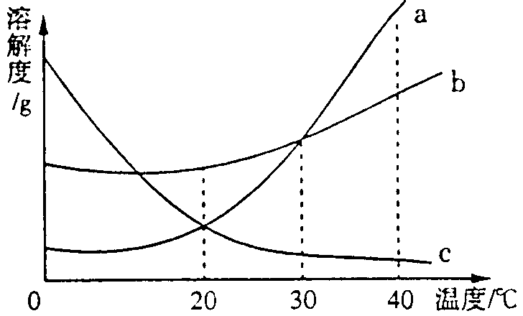
图1 图2
(1)三种物质的溶解度关系为b＞a＞c时的温度为t℃，则t的取值范围是____________________。
(2)烧杯甲里是_________物质的溶液，烧杯乙里是___________物质的溶液。
(3)40℃时，烧杯_________里的溶液中溶剂最少。
(4)各种状态下，各烧杯(甲、乙、丙)里的溶液中溶质质量分数的比较一定正确的是__________。
A、甲(状态2)＞甲(状态1) B、乙(状态1)＞甲(状态3)
C、甲(状态1)＝乙(状态2) D、乙(状态3)＞丙(状态3)
21、(1)20℃~30℃；(2)c；a；(3)b；(4)BC
6．(2006·河北)图1是a、b、c三种固体物质的溶解度曲线。下列说法中
图1
a
b
c
0
t₁
t₂
温度/℃
溶解度

g
不正确的是
A．在t₂℃时，a的溶解度等于b的溶解度
B．在t₁℃时，a、c饱和溶液中溶质的质量分数相同
C．c的饱和溶液由t₁℃升温至t₂℃时，变成不饱和溶液
D．当a中含有少量b时，可以用降温结晶的方法提纯a

14．（2006·黑龙江）通过对溶液知识的学习，判断下列有关说法中正确的是………………………（ ）
A．将10%的硝酸钾溶液倒出一半，剩余溶液中溶质的质量分数仍为10%
B．热糖水降低温度后有固体析出，则原热糖水一定是饱和溶液
C．可以用冷却海水的方式得到氯化钠固体
D．配制溶液时，搅拌可以增大溶质的溶解度
16．（2006·安徽）(6分)学习了酸和碱的知识后，小松知道了白醋的主要成分是醋酸(CH₃COOH)。为了测定白醋中醋酸的质量分数，他把4％的NaOH溶液滴加到30 g白醋中，待反应恰好完全时(假定其他成分不参加反应)，共用去NaOH溶液25 g。
(1)已知反应的化学方程式为：CH₃COOH+NaOH=CH₃COONa+H₂0，该反应的类型是____________。
(2)请计算白醋中醋酸的质量分数。
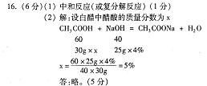
12．（2006·河南）某温度时，向一定量的饱和石灰水中加入少量的生石灰，恢复到原来的温度。下列说法中正确的是 [ A]
（A）溶液的质量减少 （B）溶液的质量不变
（C）溶液中溶质的质量分数增大 （D）溶液中溶质的溶解度增大
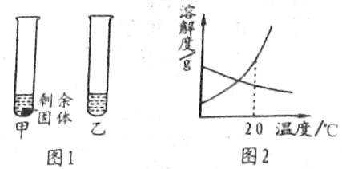
17．（2006·河南）20℃时，分别将等质量的甲、乙两种固体物质加入到盛有10g水的两支试管中，充分溶解后，可观察到如图1所示的现象。20℃时（填“甲”或“乙”）物质的溶液一定是饱和溶液。图2表示的是甲、乙两种物质在水中的溶解度曲线。要使甲试管中的剩余固体继续溶解，可采用的方法有 、 。
17．甲 增加溶剂 降低温度
8．（2006·江西）用50g 98%的浓H₂SO₄ 配制成20%的稀H₂SO₄ ，需加水的质量为 （ B ）
A． 145g B．195g C．196g D．245g
12．（2006·江西）将一杯20℃时的硝酸钠饱和溶液变为不饱和溶液，可采用的方法是（AB ）
A．加入溶剂 B．升高温度 C．降低温度 D．蒸发溶剂
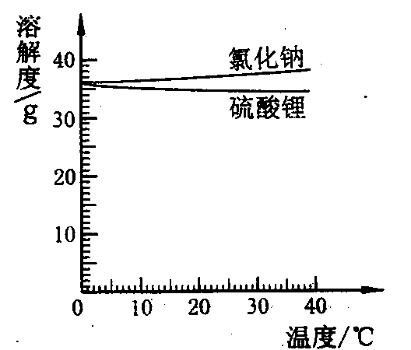
15、（2006·长春）溶解度曲线能使我们直观的了解物质的溶解度随温度的变化情况，同时，我们还能在曲线图中找到许多“共同点”，请根据右图回答问题：
（1）氯化钠和硫酸锂在0℃的溶解度均为
g；
（2）它们的溶解度受温度变化的影响都 （选填“很大”或“不大”）
（3）分别从它们的溶液中获得大量晶体，都可以采用 的方法结晶。
19、（2006·沈阳市）右图是A、B、C三种物质的溶解度曲线，请据图回答：
（1）t₁℃时，A物质的溶解度为 ；
（2）t₂℃时，将A、B、C三种物质的饱和溶液，
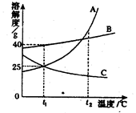
①均恒温蒸发等质量的水，析出晶体由多到少的顺序为 ；
②均降温致t₁℃时，欲使A和C的溶液中溶质的质量分数相等，则可以采取的一种措施是
。
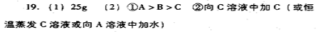
26、（2分）（2006·沈阳市）右图为某试剂公司出品的过氧化氢溶液（俗称双氧水）的标签。小达欲配制100g6﹪的过氧化氢溶液，需用该过氧化氢溶液多少克？

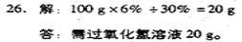
10．（2006·太原市）右图是某厂生产的葡萄糖酸锌口服液的标签，每支口服液含葡萄糖酸锌45.5 mg，标签“_____”上的数据是B
××牌口服液
主要成分：葡萄糖酸锌
化学式：C₁₂H₂₂O₁₄Zn
含锌量：每支口服液含锌 _______mg

××制药厂
A．3.25 B．6.5 C．13 D．14.3
14．（2006·太原市）农业上常用质量分数为16%的氯化钠溶液来选种。下列方法能配制出该选种溶液的是D
A．4g氯化钠和16g水 B．16g20%的氯化钠溶液和5g水 C．10g8%的氯化钠溶液蒸发4g水 D．14g10%的氯化钠溶液和1g氯化钠
15．（2006·太原市）（4分）用相应的化学符号填空。
水是地球上最重要的溶剂。正常雨水偏酸性，这是因为它溶解了约占空气体积分数0.03%的____________。雨水浸入土壤，溶解了化肥及多种物质，含有____________（填化肥中的一种营养元素）等元素，利于植物吸收。海水中溶解了许多物质，从中可提取___________（填食盐的主要成分）和多种化工产品，同时为海洋生物提供了营养成分。水在人体内形成溶液，输送生命活动所需的各种物质，如对维持体液恒定的pH起重要作用的钠离子和_________（填钾离子）。因此，水对自然界的生命活动有着重大意义。
15．CO₂ N（或P、K） NaCl K⁺
16．（4分）（2006·太原市）下面的表格中列出了氯化铵在不同温度下的溶解度：
温度/℃ | 0 | 10 | 20 | 30 | 40 | 50 | 60 | 70 | 80
溶解度/g | 29.4 | 33.3 | 37.2 | 41.4 | 45.8 | 50.4 | 55.2 | 60.2 | 65.6
（1）从表中可得到的一条信息是___________________________________。
（2）在20℃时，向100g水中加入50g氯化铵，形成氯化铵的______（填“饱和”或“不饱和“）溶液，将其温度升高至60℃时，溶液的质量为________g，该溶液中溶质与溶剂的质量比为______________。
16．（1）氯化铵的溶解度随温度升高而增大 （2） 饱和 150 1∶2
17. （2006·济南市）A、B两种物质的溶解度曲线如图4所示。t₃℃时，将A、B
溶解度
t₁ t₂ t₃ 温度/℃
A
B
图4
g
分别溶于100 g水中，各自配成饱和溶液，然后降温。试根
据溶解度曲线判断，下列说法正确的是B
A. t₃℃时，两种饱和溶液中溶质的质量分数相等
B.降至t₂℃时，A物质的溶液仍是饱和溶液
C.降至t₁℃时，B物质的溶液里溶质的质量分数变小
D.降至t₁℃时，两种溶液的质量均不变
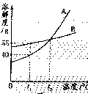
17. (2006·济南市)如图是A、B两固体物质的溶解度曲线，在t₁℃时，将25gA物质和25gB物质分别加到各盛有50g水的甲、乙两烧杯中，充分溶解（不考虑溶剂的挥发），则下列说法中，错误的是（C）
A.t₂℃时， A、B两物质的饱和溶液的溶质质量分数相同
B.若A物质中混有少量B物质，可用降温结晶的方法提纯A
C.由t₁℃升温到t₂℃，甲烧杯中A物质溶液中溶质质量分数不变
D.由t₁℃升温到t₂℃，乙烧杯中B物质溶液中溶质质量分数不变

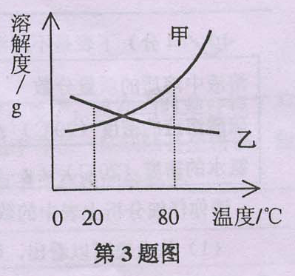
3．(2006·威海市)甲、乙两种固体物质的溶解度曲线如图所示。现有80℃时两者的饱和溶液各半烧杯，且烧杯中各含有少量甲和乙固体。现将温度从80℃降到20℃，下列说法正确的是C
A．甲、．乙溶液中溶质质量分数都减少
B．甲、乙溶解度随温度降低而减小
C．烧杯中甲固体质量增加，乙固体质量减少
D．甲溶液质量变小，乙溶液质量变大，且一定都是饱和溶液
10．(2006·威海市) (4分)下表是不同溶质质量分数的硫酸溶液和氨水与其相应密度的对照表

溶液中溶质的质量分数 | 4％ | 2％ | 16％ | 24％ | 28
硫酸溶液的密度(20℃)／g·ml | 1．02 | 1．08 | 1．11 | 1．17 | 1．20
氨水的密度(20~C)／g·ml | 0．98 | 0．95 | 0．94 | 0．91 | 0．90
请你仔细分析上表中的数据，回答下列问题：
(1)从上表可以看出，硫酸溶液的密度大于水的密度，而氨水的密度则小于水的密
度。除此以外，你还能够总结出溶液密度与其溶质的质量分数的变化规律是

。
(2)试从物质定量组成(氨水的溶质为NH₃)的角度分析，为什么这两种溶液密度与其溶质的质量分数之间存在这种变化规律?

。
